ГБУ АО для детей сирот и детей, оставшихся без попечения родителей «Котласский детский дом»

Внеклассное мероприятие.

Геометрический тренинг

Руководитель: Пономарева Г.Н.

Цель: Развитие геометрической интуиции, пространственного воображения, глазомера, изобразительных навыков. Основные приёмы-наблюдение, конструирование.

Ход мероприятия

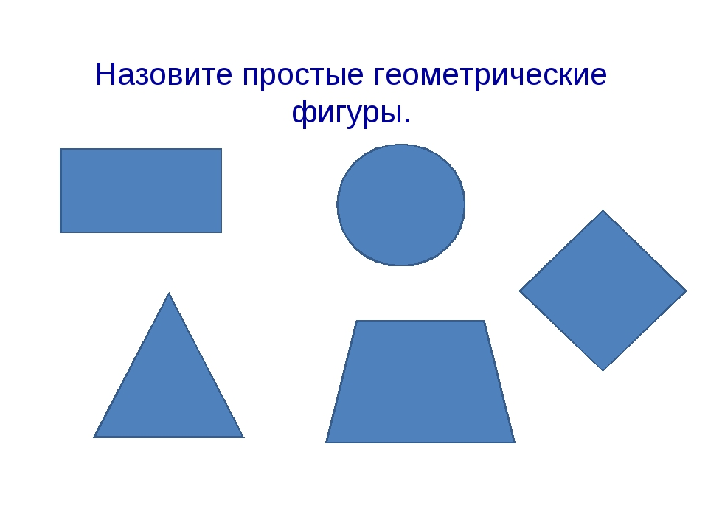

Сообщение познавательных сведений
Геометрия зародилась в глубокой древности. Строя жилища и храмы, украшая их орнаментами, размечая землю, измеряя расстояния и площади, человек применял свои знания о форме, размерах и взаимном расположении предметов, полученные из наблюдений и опытов.
В геометрии очень важно смотреть и видеть, замечать различные особенности геометрических фигур, делать выводы из замеченных особенностей. Эти умения можно назвать «геометрическим зрением», необходимо постоянно тренировать и развивать.

Задания.

1.На отрезке АВ взяты точки К, М. Сколько получили разных отрезков?
2.На отрезке АС взяты точкиК, М, В. Сколько отрезков изображено?
3.Прямоугольник АВСД разделен на части прямыми КМ и ОР. Сколько получилось разных прямоугольников?
4.Сколько четырехугольников на данном рисунке?

5Сколько треугольников на данном рисунке?
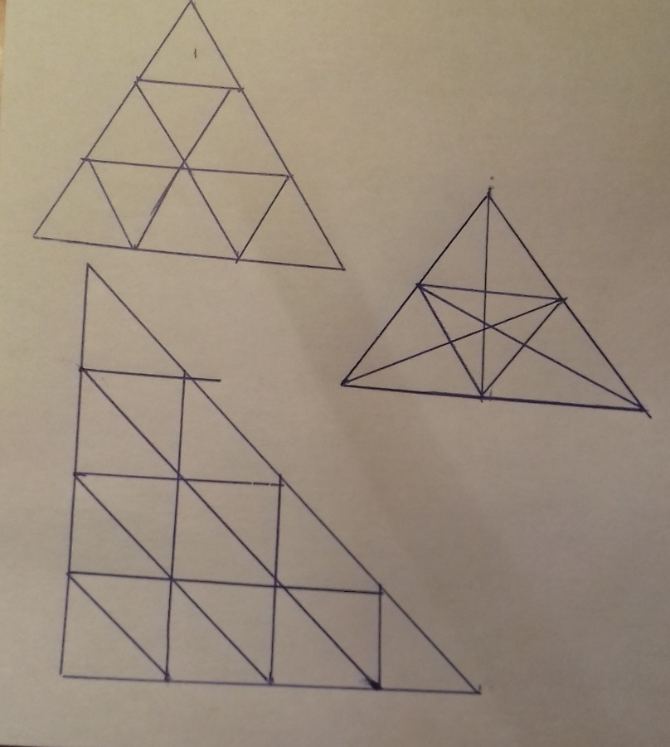

6.Расставить 12 стульев так, чтобы
а) в двух рядах было по 4 стула, а в одном 6.
б) в каждой из четырёх стен было по 4 стула.
7.Расставьте десять стульев так, чтобы у каждой стены комнаты стояло по 3 стула.
8.Расположить 12 спичек так, чтобы получилось 5 квадратов. А теперь 6 квадратов.
9.Вставить в пустые клетки недостающие фигуры.
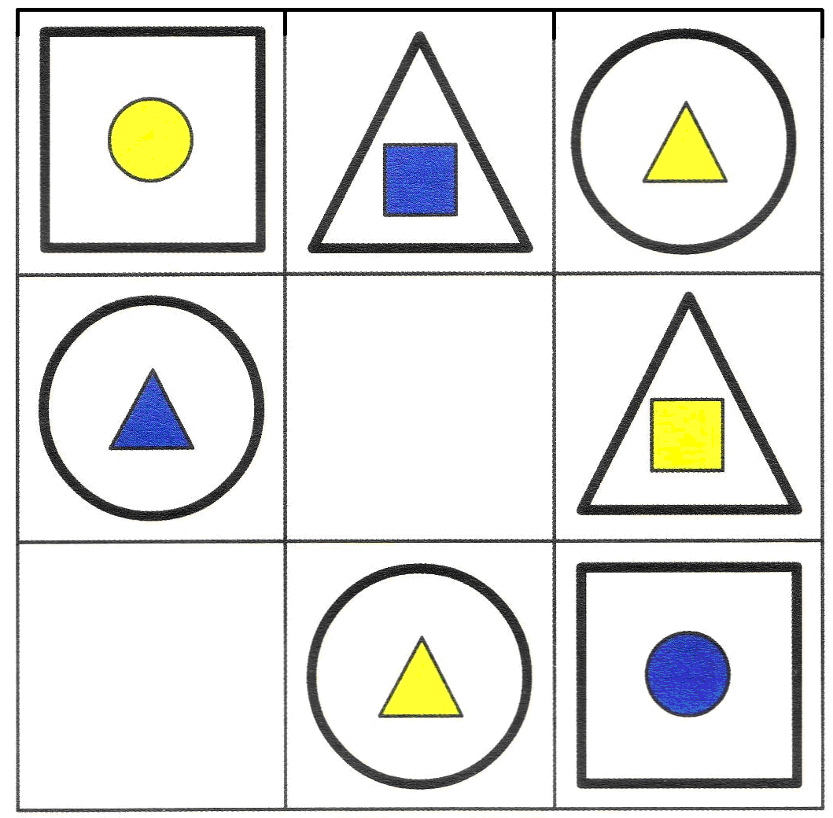
В заключении головоломка –танграм (используя семь частей разрезанного квадрата, сложить фигуры)

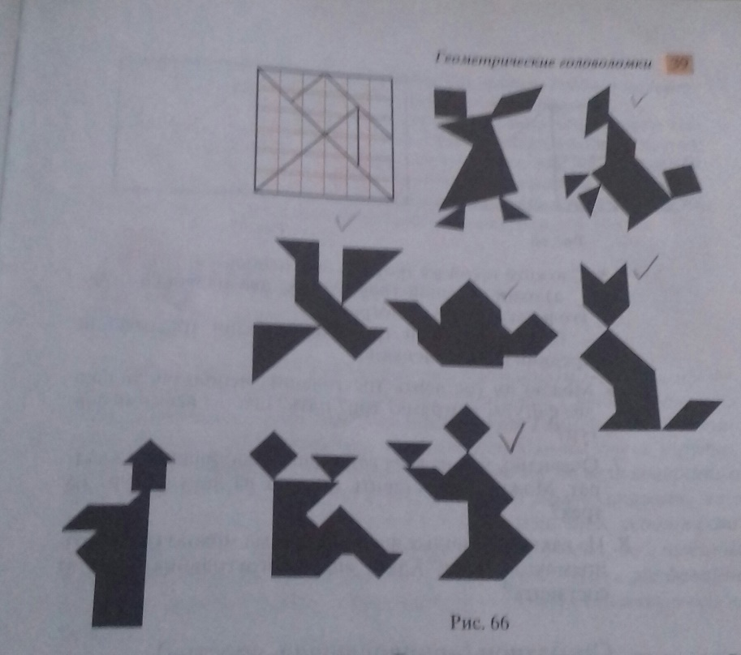
Подводим итоги.

Великий итальянский учёный Галилео Галилей сказал: «Геометрия является самым могущественным средством для изощрения наших умственных способностей и даёт нам возможность правильно мыслить и рассуждать.

Литература
1.Симаков С.Г. Внеклассная работа по математике.Просвящение 1970г.
2.Шарыгин И.Ф., Ерганжиева Л.Н. Наглядная геометрия. 5-6кл. Дрофа 1998

